Universidade do Oeste de Santa Catarina

Área das Ciências Exatas e Tecnológicas

Curso de Engenharia de Computação

Componente Curricular: Arquitetura e Organização de Computadores

Professor: Geovani Rodrigo Scolaro, Dr. Eng.

Alunos: Bruna Stofel Leonardo C. Golin, Otávio Ferraz

# Relatório

# **Descrição do Codigo**

Mostrar parte do codigo do Builder, onde:

gravar no arquivo;

coleta o sinal a cada 1 segundo

# Descricao do Firmware

Mostrar parte do codigo do Builder, onde:

Configuracao dos ports e demais item como o ADCON...

Trecho do codigo onde se configura a unica entrada analogica conforme descrito no datasheet

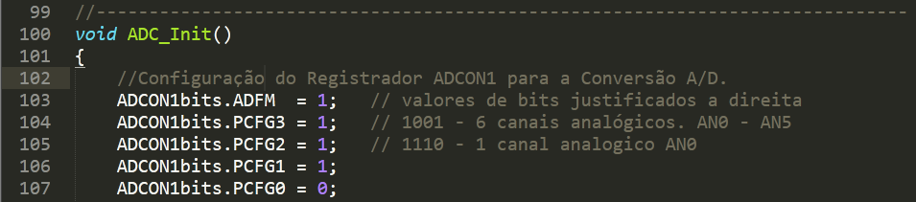

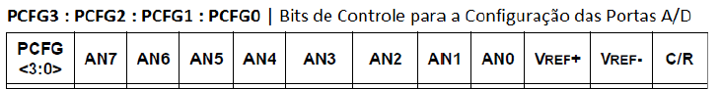



Colocar os outros itens aqui para baixo